資料１

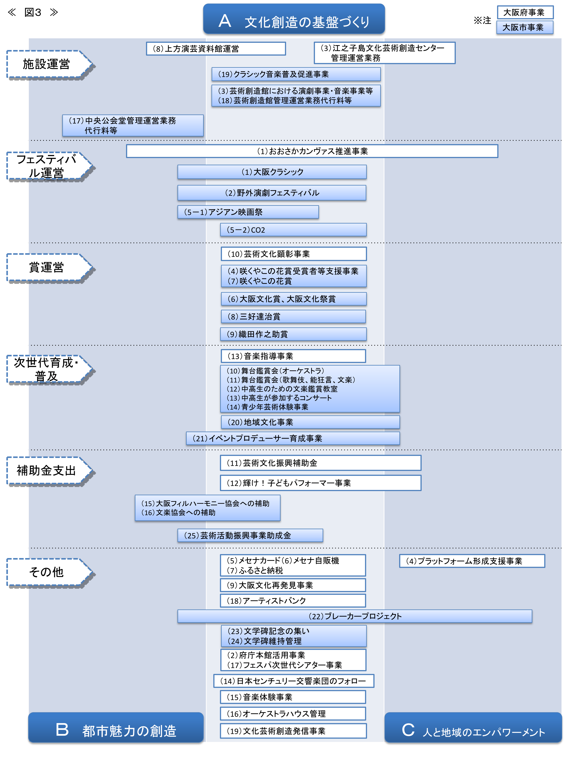

＜ツリー図の分析から＞
・文化振興計画の施策３方向のうち、A(「文化創造の基盤づくり」)に分類される事業が圧倒的に多い。

・A+B（「都市魅力の向上」）、A+C（「人と地域のエンパワーメント」）になるべき事業もあるが、BやCの方向性が実現できていない。

１）アーツカウンシルは、Cの事業を増やすことが重要だと考える。
☆「未来をになう次世代の育成」→いま、鑑賞者育成、アーティスト助成事業はあるが、アーティストと鑑賞者をつなぐスタッフ育成も急務。

２）「大阪の文化」「大阪らしい文化」の発信はBにつながる。しかし、府市の文化事業は、どれだけ府民・市民に「見える」形で発信できているだろうか？
☆発信力が弱い。いま府民・市民が求めている内容と形か？広報・PRは十分にできているか？
☆「見える」化するためには触媒が必要。

３）個々のアーティスト・団体への助成はAではあるがBにつながりにくい。
→複数のアーティスト・芸術団体が参加するフェスティバルは個々の催しを助成するよりもBにつながる可能性が高いのでは？

４）ダンス、メディアアートなど若い世代をひきつけている新分野は、府市の文化事業にはほとんど見えない。

＜分析をふまえた新たな事業案・事業の改革案＞
１）について
☆「仕組み」をつくる名人たちの、連続レクチャー
〜人と地域のエンパワーメントのための
大阪の名人+他地域の名人の複眼で連続レクチャーを開催。
対象は府内の公共ホールや自治体の職員、文化マネジメントを指向する市民や学生。
内容は大阪アーツカウンシルのHPで発信、アーカイブ。
構成例（講師名はあくまで仮定）
- ミッション（使命）を再構築する
- 中川幾郎（大阪府市文化振興会議 副会長）
- コンテンツになる地域資源を発掘する
  - 山納洋（大阪アーツカウンシル専門委員）
- 地域から信頼されるプロジェクト運営とアーティスト選び
- ブレーカープロジェクト（大阪市西成区）ディレクター
- 縁の下の力持ち、スタッフの育成と会議運営
- 行政との連携のカタチ、自立のカタチ
  - デザインイースト（大阪）ディレクター

☆「社会のための芸術」パイロット事業を
「芸術のための芸術」から「社会のための芸術」へのシフトという潮流の中、芸術家・芸術団体は持てる能力・ノウハウを福祉・医療・教育・まちづくり・観光などの他分野に活かすことが求められている。こうした流れは、行政組織内の芸術文化セクションとNPO・市民団体との連携や、他セクションとの垣根を越えた連携を進めることにも繋がる。
それゆえ府市としては、「社会のための芸術」をテーマとしたパイロット事業を積極的に興していくことが望ましい。具体的には、大阪府の「大阪府芸術文化振興助成金」のミッションを「青少年育成」から「社会に貢献する事業」に変えるなどの方法が考えられる。

２）について
☆「中之島」を触媒に、大阪の文化を「見える」形に
既存の事業+新事業を中之島エリアで集中的に展開する。観光など他部局との連携も必須。

☆「発信力」を高める
地域の文化芸術分野の情報を発信している民間（個人、非営利団体）のポータルサイトとうまく連携できないものか。
例）ジャズやねん関西(ジャズ情報のwebサイト)／WAY OUT WEST（無料の月刊ジャズ情報誌）／よせぴっ（無料の月刊演芸情報紙）／関西クラシック音楽情報（webサイト）／ＤＦＧ（Daily Fringe Guide）Ｏsaka（小劇場演劇情報のwebサイト）

３）について
☆助成金に「フェスティバル運営枠」を
プロデューサー・ディレクターが芸術家・芸術団体をピックアップして世に広く紹介す
るフェスティバルは、運営するプロデューサーを支援することで、個人・団体を直接審査
して補助金を支出するよりも効率良く文化支援を行うことができる。
大阪市は現在、特定のプロデューサーが運営している幾つかのフェスティバルを主催事業として実施しているが、その内容の吟味とともに、「大阪市芸術活動振興助成金」の「特別助成」（上限400万円）の枠を「フェスティバル運営助成」と位置づけ、プロデューサーの新規参入の門戸を開き、優れた芸術家・芸術団体にスポットライトを当てる事業を充実させることが望ましい。

４）について
☆民間と積極的に連携を
大阪府市が主体的に関わる事業以外で、民間で行なっているものの中でも地域文化の振興に大きく寄与しているプロジェクトがいくつかある。
今までの後援名義事業のように受身になるのではなく、親和性の高いプロジェクトを積極的に紹介していくことが、地域のプロデューサーの励ましや発掘につながり、新しい芸術文化プロジェクトを誘発するきっかけになるのではないか。
例）此花アーツファーム（政岡土地）、北加賀屋クリエイティブビレッジ、ラバーダック（千島土地）、高槻ジャズストリート（実行委員会）、１万人の第九（ＭＢＳ）

☆新たな分野を積極的にサポート
これまで助成の対象としてきた伝統芸能、クラシック音楽、演劇などのジャンル以外の新しい分野〜デジタルアート、ストリートダンス、ポップアート等を積極的にサポートすることも必要。
ただし、主体となるプロデューサーと事業体があって初めて動き出すことなので、まずは対象となるべきアイデアの情報収集・研究から始めなければならない。
リスクテークして、芽となるべきイベントをサポートする仕組みづくりを考える。団体助成ではなく事業助成、有期限の助成とするなど配慮が必要。

